模拟机运行监控系统

1. 项目简介

2019年末，顺丰航空训练中心正式成立，标志着顺丰航空的飞行员有了“自家”训练的场地。随着场地设施的逐渐完善，也暴露出了一些问题：场地空气温湿度变化较大，若没有及时的监控及调节，容易对机柜内的电气设备造成影响，严重的可能导致AOG；第一次来训的机组由于对设备操作不熟悉，可能需要模拟机维护工程师的辅助，在适当部分添加各型传感器，帮助维护工程师在值班室即可关注机组动态等。由此，催生了模拟机运行监控系统这个项目。

1. 前期调研

据了解，国内模拟机训练中心成立越来越多，但依旧没有一个完整的对场地各设备、环境进行监控的系统。作为国内最大的货航训练中心，我们应该尝试开发一套监控系统。

1. 系统功能
2. 模拟机舱、场地温湿度监测

对模拟机舱内和场地温湿度进行检测，监控其在合适范围可以保障模拟机正常运行。

1. 液压机油温检测

液压机油温也是运动系统能否正常工作的重要参数，需对其进行监视。

1. 登机桥、常闭门等状态显示

对登机桥是否升起、落下或卡住进行监测，防止意外情况对机组及设备造成损伤；检测常闭门状态是否正常。

1. 显示部分

选用适当的显示屏将所有信息汇总，并显示在维护值班室，方便模拟机维护工程师及时了解场地及设备情况。

1. 报警部分

在设备出现异常时发出报警提示。

1. 无线通讯

由于多点采集数据，多从机与主机通讯最佳方案为无线通讯。

1. 液压系统表面油污检测

液压系统工作时间已久，存在封圈老化导致漏油等情况，需要对漏油情况做采集和分析。

……

1. 设计方案
2. 单主机多从机采集系统
3. 温湿度检测：DHT11/SHT11/DHT22

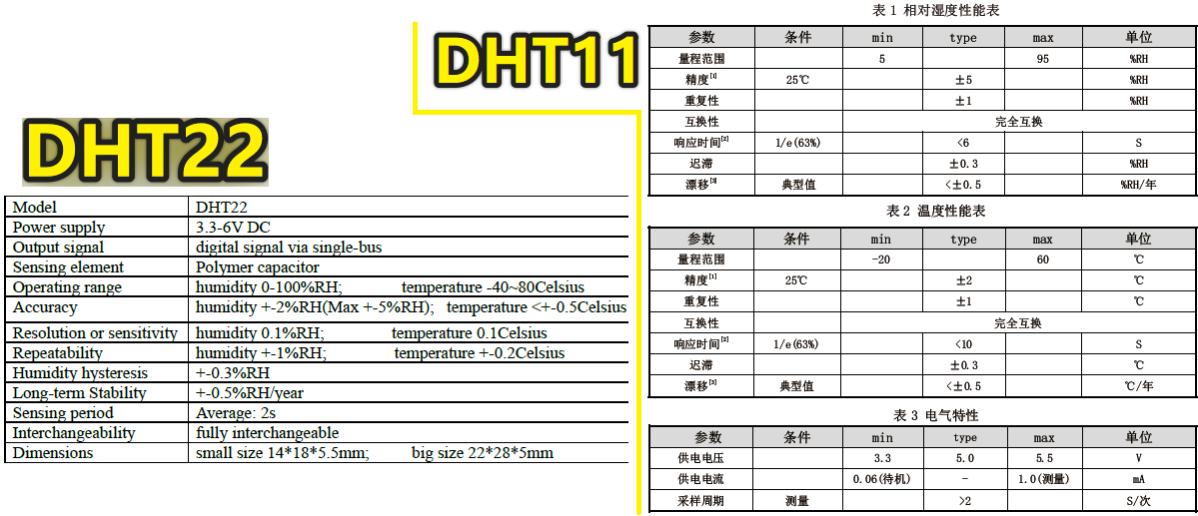

图4-1 温湿度传感器对比

DHT22与SHT11性能均比DHT11好，都采购，调试后确定应用型号。

1. 油温检测

DS18B20（防水型）

1. 登机桥桥起落状态

方案一：从现有压力开关上取信号[1]。

方案二：独立安装压力开关。

方案三：加装红外/超声波传感器。

1. 显示屏

OLED屏幕。

1. 报警

蜂鸣器和灯光报警，web端此数据背景标红。

1. 无线传输——ESP8266

通过wifi模块ESP8266连接SFA-Seninor，将节点数据上传，web端通过该设备自动获取的IP地址网址显示即可。

指定常开/常闭门状态显示

使用激光对管或行程开关皆可，考虑使用环境和安装位置决定。

液压系统表面油污检测

使用openmv或光反射，通过图像识别反馈状态。

1. 跨部门协作
2. 需要在《模拟机管理系统》(sims.sf-airlines.com)中增加一个新的页面，制作《模拟机运行监控系统》页面。

目前需直接显示如下数据，如图3-1中几项：

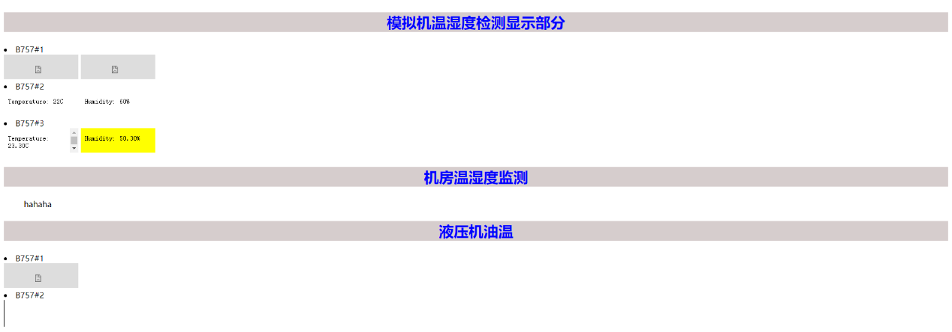

图5-1 例图

数据获取来源：

<li><a href="http://10.88.162.32/temp" target="myframe1">节点1温度</a></li>

<li><a href="http://10.88.162.32/humidity" target="myframe2">节点1湿度</a></li>

<li><a href="http://10.88.162.80/temp" target="myframe3">节点2温度</a></li>

<li><a href="http://10.88.162.80/humidity" target="myframe4">节点2湿度</a></li>

<li><a href="http://10.88.162.135/temp" target="myframe5">节点3温度</a></li>

<li><a href="http://10.88.162.135/humidity" target="myframe6">节点3湿度</a></li>

1. 由于下位机设备更新程序后IP地址重新获取可能改变，需要一个配置页面，硬件开发工程师有权限可以修改和新增设备的IP地址。
2. 团队成员

徐越

张宝宁

叶振祥

杨航

其他部门：IT、后勤采购

1. 使用测试

由硬件工程师安排处理。

1. 更新维护
2. 设备初步完成调试后，将会在场地进行测试，开发人员会对产生的bug进行处理。
3. 其他使用人员发现的问题，及时反馈给开发人员，开发人员将会进行bug的解决，并在下个版本进行更新。
4. 由于设备24小时不间断运行，如果硬件选型存在问题，发热大或长时间工作导致不稳定，开发人员将会考虑新的硬件，进行开发、测试并替换。

1. 可能存在对原设备分流，导致电流减少，原设备检测不到信号，误判为0